GKS po raz drugi. Spółka Pośrednictwo Finansowe „KREDYTY-Chwilówki” przedłuża umowę z klubem
Tyska firma zdecydowała się na kontynuację współpracy z GKS-em. Umowa sponsorska z klubem została przedłużona na kolejny sezon. „KREDYTY-Chwilówki” są sponsorem klubu od 2015 roku.

Wcześniejsza umowa została podpisana w sierpniu ubiegłego roku. Wówczas sponsorem była również marka Pro-Zysk. - Nawiązanie współpracy z nowymi sponsorami to świetna wiadomość dla klubu i jego kibiców. Wywiązując się ze wszystkich zapisów umowy, na pewno pozwolimy obu markom na znaczące zwiększenie ich rozpoznawalności na rynku. Frekwencja na pierwszych meczach piłkarzy na nowym obiekcie tylko potwierdza, jaki GKS Tychy posiada potencjał marketingowy. Nowi sponsorzy będą nas również wspierali w walce o obronę hokejowego dubletu i na koszykarskich parkietach. Pierwsze umowy zostały zawarte do końca czerwca 2016 roku, ale jestem przekonany, że to jest dopiero początek naszej dłuższej współpracy. – Tak wówczas o wydarzeniu na oficjalnym portalu GKS-u – gkstychy.info wypowiadał się prezes Tyskiego Sportu S.A. – Grzegorz Bednarski.

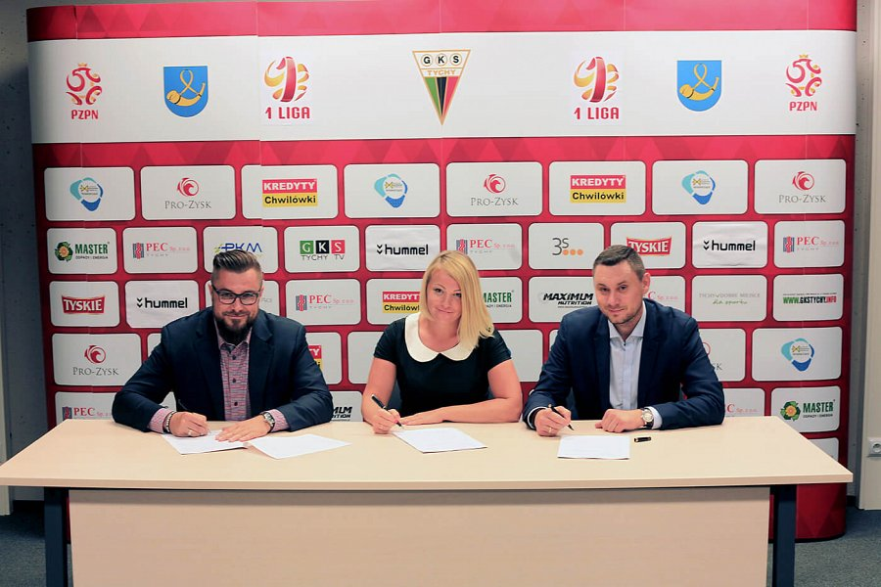
Umowa sponsorska obejmuje m.in. umieszczenie sloganu „Oryginał jest tylko jeden” na tyskim Stadionie Miejskim, Stadionie Zimowym oraz na Hali Sportowej. Logo firmy zostanie również umieszczone na froncie koszulek piłkarskich i na kaskach hokeistów.
Pośrednictwo Finansowe „KREDYTY-Chwilówki” Sp. z o. o. z tyskim klubem związało się po raz pierwszy już w 2008 roku. Firma od lat wspiera kluby sportowe i wszelkie inicjatywy promujące sport. Obiecujące początki i rosnący z roku na rok potencjał zawodników wszystkich sekcji, skłonił firmę do kontynuacji współpracy.

